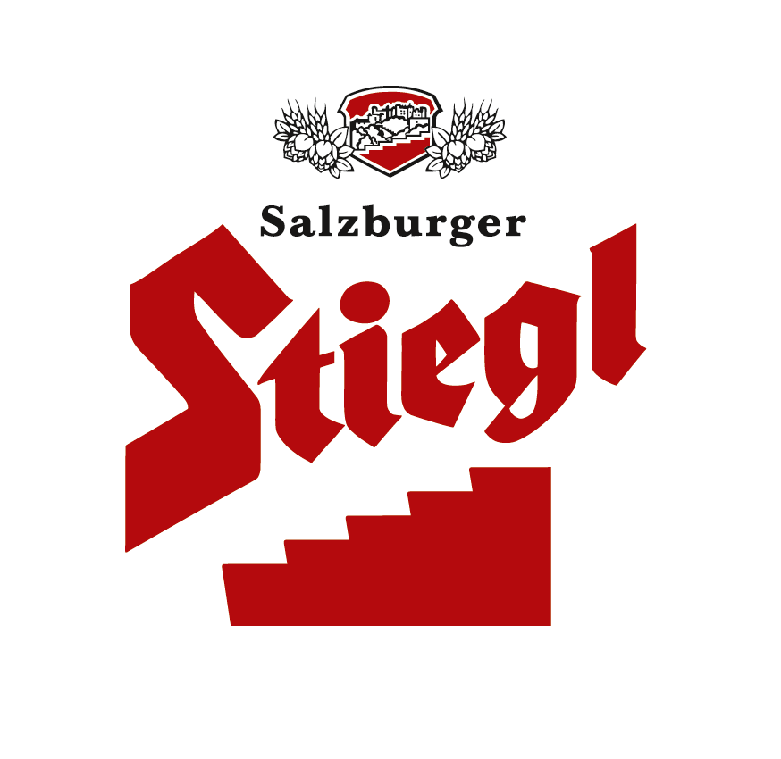
Presseinformation!

➲ Traditionsbrauerei von Innen entdecken: Tag der offenen Tür bei Stiegl

➲ Das "Lieblingsbier von Herrn und Frau Österreicher" feiert 100. Geburtstag

➲ An zwei Tagen feierten rund 10.000 Stiegl-Fans mit

Ein Jahrhundert Stiegl-Goldbräu
Stiegl-Wochenende mit "Tag der offenen Tür" und Maibaum-Aufstellen

"100 Jahre Stiegl-Goldbräu". Diesen runden Geburtstag nahmen die Stiegl-Eigentümer Heinrich Dieter und Alessandra Kiener zum Anlass ein "Stiegl-Wochenende" mit einem "Tag der offenen Tür" und dem bereits zur Tradition gewordenen "Maibaum-Aufstellen" auszurufen. Rund 10.000 Interessierte folgten der Einladung in die Privatbrauerei.

Offene Türen
Am "Tag der offenen Tür" reisten zahlreiche Besucher mit dem Nostalgiezug, der vom Salzburger Hauptbahnhof mehrmals am Tag nach Maxglan fuhr, an. In der Salzburger Traditionsbrauerei drehte sich natürlich alles um den Jubilar, das "Stiegl-Goldbräu", von dem rund 10.000 Halbe getrunken wurden. Sudhaus, Abfüllanlage & Co konnten entweder auf eigene Faust erkundet werden oder aber man schloss sich einer der regelmäßig geführten Touren durch das Gelände an. Heiß begehrt waren zudem die kostenlosen Kutschenfahrten mit den Stiegl-Noriker-Pferden. Für zu Hause gab's einen eigenen "limited Edition"-Steinkrug für Erwachsene und die kleinen Gäste konnten eine Flasche der bei Stiegl gebrauten Limonade "Flüx" mit heim nehmen.

"Maibaum steht!"
"Maibaum steht!" hieß es dann am zweiten Tag. Heuer hatte die Historische Schützenkompanie Thalgau die Ehre, den rund 35 Meter hohen Stiegl-Maibaum in die Senkrechte zu hieven. Mit Volkstänzen und Plattlern und der historischen Bindertanzgruppe, musikalischen Leckerbissen der Trachtenmusikkapelle Maxglan wurde der 17. Stiegl-Maibaum gebührend gefeiert.

Der Name "Goldbräu"
Die erfolgreiche Geschichte der goldgelben Salzburger Bierspezialität begann 1912. Ein Stiegl-Mitarbeiter machte sich am 10. Dezember auf den Weg zur „Handels- und Gewerbekammer für das Herzogtum Salzburg“ (die heutige Wirtschaftskammer). Sein Anliegen war es, den neuen Namen „Goldbräu“ in das Markenregister eintragen zu lassen. Schon damals war klar: ein Stiegl-Bier ist kein „gewöhnliches Märzenbier“. Darum kreierte der damalige Stiegl-Chef, Heinrich Kiener I., für seine besondere Bierspezialität auch einen besonderen Namen - nämlich „Goldbräu“ - und legte somit schon vor 100 Jahren den Märzenbier-Standard fest.

Unvergleichlich im Geschmack und wunderbar durstlöschend
„Unser Stiegl-Goldbräu ist weich im Antrunk und gehaltvoll im Geschmack. Es überzeugt mit leicht kantigen, kernigen Untertönen am Gaumen und einem typischen Hopfenabgang im Nachtrunk“, so beschreibt der Stiegl-Braumeister das Jubiläumsbier. Am besten schmeckt es mit acht Grad Celsius einfach „so“ oder zu kurz gebratenem Fleisch, Braten, Grillspezialitäten, Fisch, Suppen oder auch zu Käse wie Emmentaler, Tilsiter oder Bergkäse. Schleckermäulern empfiehlt Christian Pöpperl das „Stiegl-Goldbräu“ mit Nussdesserts zu probieren.

Der Name ist Programm: unzählige Goldmedaillen für das Goldbräu
Bereits mehrmals – heute wie damals – heimste das Salzburger Bier mit der auffallend goldgelben Farbe zahlreiche nationale und internationale Auszeichnungen sowie Ehrendiplome ein: Der Name „Goldbräu“ ist also Programm. Die vollmundige Bierspezialität wurde in den vergangenen Jahren beispielsweise vom internationalen Qualitätsprüfungsinstitut „Monde Selection“ in Brüssel und von der DLG (Deutsche Landwirtschafts-Gesellschaft) mit zahlreichen Goldmedaillen ausgezeichnet. „Das ‚Monde Selection’-Gold gehört schon ein bisschen dazu“, schmunzelt Stiegl-Braumeister Christian Pöpperl, denn die Biere aus Österreichs größter Privatbrauerei zählen seit nunmehr über 20 Jahren konstant zu den Goldmedaillen-Gewinnern.

Das „Lieblingsbier von Herr und Frau Österreicher“*
Das betont gehopfte, goldgelbe Bier ist DAS Zugpferd aus dem Hause Stiegl. Dementsprechend gerne wird es auch landauf und landab getrunken. Qualität bewährt sich eben. Und da verwundet es nicht, dass das Stiegl-Goldbräu Österreichs beliebtestes Bier in der Halbliterflasche* ist. „Am Geschmack haben meine Vorgänger und ich zwar immer wieder gefeilt, aber wir haben nie großartige Rezepturänderungen vorgenommen. Denn warum sollte man den Geschmack verändern, wenn alle genau diesen Geschmack so gerne haben und er sich über 100 Jahre bewährt hat“, verrät der Stiegl-Braumeister. Eines der Erfolgsgeheimnisse ist wohl auch das Festhalten an den 12 Grad Stammwürze. Europäische Bestimmungen erlauben nämlich, Märzenbier auch mit weniger als 12 Grad Stammwürze (Malzzuckergehalt**) zu brauen. Stiegl bleibt aber bei den 12 Grad, denn sie sind für den vollmundigen Geschmack und die goldgelbe Farbe verantwortlich, die das Goldbräu ja ausmachen. Zugunsten der höheren Qualität nimmt die Brauerei auch eine höhere Biersteuer in Kauf. „Wenn wir die Stammwürze senken würden, könnten wir auch bei den Rohstoffkosten sparen, aber echte Qualität erreicht man eben nur, wenn man gewissermaßen aus dem Vollen schöpfen kann“, weiß der Braumeister.

2012-05-08

Rückfragen richten Sie bitte an:

Stiegl-Pressestelle, Mag. Alexandra Picker, c/o Hebenstreit & Picker PR GmbH
Tel. 0662-841187-0, office@hebenstreit-picker.at

* lt. AC Nielsen (Brand Equity Index 2011)

**Je höher der Malzzuckergehalt, desto höher ist auch der Anteil der Geschmackstoffe nach der Gärung und desto voller ist der Biergeschmack.

